移动会议白板

Movable Meeting Whiteboard

需求规格说明书

[V2.0(版本号)]

拟 制 人 李浩然

[二零一七年四月十日]

|  |  |  |  |
| --- | --- | --- | --- |
| Date | Revision | Description | Author |
| 2017/3/30 | 1.0 | 第一版 | 李浩然，刘畅 |
| 2017/4/10 | 2.0 | 第二版 | 李浩然，龙孟麒 |

1. 引言 5

1.1 编写目的 5

1.2 背景 5

1.3 定义 5

1.4 参考资料 6

2. 任务概述 6

2.1 目标 6

2.2 运行环境 7

2.3 条件限制 7

3. 功能需求 8

3.1 功能划分 8

3.2 功能标识 12

3.3 主要功能用例描述 13

3.3.1 用户注册 13

3.3.2 用户登录 15

3.3.3 召集会议 17

3.3.4 参与会议 19

3.3.5 会议笔记 21

3.3.6 个人信息管理 23

3.3.7 白板内容编辑 25

3.3.8 用户权限管理 28

3.3.9 系统日志维护 29

4. 外部接口需求 30

4.1 用户接口 30

4.2 通信接口 31

5. 质量属性需求 32

5.1 可用性需求 32

5.2 安全性需求 32

5.3 性能需求 32

5.4 可移植性需求 32

5.5 可修改性需求 32

6. 其他需求 32

6.1 国际化 32

6.2 验收准则 33

### 引言

##### 编写目的

编写此文档的目的是进一步定制软件开发的细节问题，希望能使本系统开发工作更具体。是为使用户、软件开发者及分析人员对该软件的初始规定有一个共同的理解，它说明了本产品的各项功能需求、性能需求和数据需求，明确标识各功能的实现过程，阐述实用背景及范围，提供客户解决问题或达到目标所需的条件或权能，提供一个度量和遵循的基准。

##### 背景

自互联网全面开放以来，人们的生活方式逐渐发生改变，由传统的面对面交流的方式，逐渐转变为通过互联网进行通信交流，如传统的购物方式逐渐向网络购物转变。“互联网+”概念的提出，让互联网与传统工业进一步融合。可见，当今时代，互联网在人们生活中的地位日益加重。

“会议”是人们在工作、学习生活中的重要交流方式，高质量的会议可以有效的推进某项工作的进展。随着互联网的全面开放，“网络会议”开始出现。网络会议可以通过实时语音，使多个与会者共同参与到会议中，实现实时交流。本项目为“会议”，尤其是“网络会议”提供了一种信息交流、共享方式，使用一种“移动白板”的形式，通过网络的交互方式，使所有的与会者都参与到会议中。“移动白板”，即与会者可以在系统提供的白板上进行书写、绘画，然后通过网络，将白板上的内容实时地共享到其他与会者的终端上，从而达到可视化信息的交流与共享。

本项目所适用的不仅限于“网络会议”，亦可用于传统会议。目的在于实现可视化信息的实时交流与共享。

##### 定义

* 会议(Meeting)：人们为了解决某个共同的问题或出于不同的目的聚集在一起进行讨论、交流的活动，它往往伴随着一定规模的人员流动和消费
* 网络会议(Web Conference)：基于互联网的会议方式，与会者可突破时间地域的限制通过互联网实现面对面般的交流效果
* 电子白板(Electronic whiteboard)：适用于电子设备的白板
* 移动白板(Movable whiteboard)：一种应用于可移动电子设备（智能手机、平板电脑等）上的白板
* 可视化信息(Visualization)：可以被人们直接看到的信息，如图片、图表、文字等
* 虚拟会议室(Virtual conference room)：本系统中的一个概念，指系统提供的一个虚拟的房间，用于提供一组用户进行交流。虚拟会议室在客户端中体现为一个界面，包含白板编辑、房间管理等功能。

##### 参考资料

[1] 软件工程：实践者的研究方法（原书第7版）/（美）普雷斯曼（Pressman, R. S.）著；郑人杰等译. —北京：机械工业出版社，2011.4

[2] 需求分析与系统设计（原书第3版）/（澳）麦斯阿塞克（Maciaszek, L. A.）著；马素霞等译. —北京：机械工业出版社，2009.9

[3] 软件建模与设计：UML、用例、模式和软件体系结构/（美）戈马（Gomaa, H.）著；彭鑫等译. —北京：机械工业出版社，2014.6

### 任务概述

##### 目标

移动会议白板，是针对会议及网络会议进行实时可视化信息交流的应用软件，基于Android平台进行开发，基于C/S架构进行设计。系统的主要功能包括：白板共享，手绘图像，图片\文字插入，白板保存与二次编辑，PPT共享，会议笔记等相关业务功能。具体见功能描述。

本项目的目标是完成“移动会议白板”应用软件的设计与开发：

1. 白板共享：通过网络实现对白板内容的实时共享与信息同步，保证所有与会者在网络畅通环境下，查看到相同的白板内容，从而实现可视化信息的实时交流。
2. 手绘图像：支持简单矢量图形的输入，用户可以用简单的手势输入箭头、圆圈、方框等。支持橡皮擦功能。支持撤销、恢复操作。
3. 图片\文字插入：支持插入图片和文字，并调整图片和文字的位置和大小。
4. 白板保存与二次编辑：用户可以保存白板内容，以及加载已有的白板，并进行二次编辑。
5. PPT共享：实现PPT共享功能，用户可以自行切换使用界面，选择查看PPT内容或白板内容，同时，用户可以在PPT共享界面进行图像绘制操作。
6. 会议笔记：支持会议笔记功能，即由系统将会议内容进行粗糙整理，形成笔记初稿并以word文档的形式导出。
7. 安全可靠：本项目采用加密技术，对传输中的各类信息（用户信息、会议内容）等进行加密，从而保证用户的隐私安全。
8. 友好易用：为减少用户操作负担，设计友好的人机接口，从而提高易用性。

##### 运行环境

本系统分为客户端部分和服务器部分。

1. 客户端运行要求：安卓平台，Android 4.0 及以上版本。

2. 服务器运行要求：Ubuntu 14.04及以上版本或CentOS 6.5及以上版本；JRE 1.7及以上版本；Tomcat 8.0及以上版本；MySQL 5.7及以上版本的数据库。

3. 网络要求：稳定的网络连接。

##### 条件限制

● （1）项目类型：Android项目

● （2）开发语言： java

● （3）开发工具：eclipse，Android Studio

● （4）JDK：7.0以上版本

● （5）SDK：4.0以上版本

● （6）数据库：MySQL

● （7）兼容性：要求系统能兼容Android 4.0以上的Android设备

● （8）操作系统：Linux

● （9）前端开发工具及UI：不做限制

### 功能需求

##### 功能划分

系统的主要用户为终端授权用户（即使用客户端的用户）；其次，包含系统管理者用户，该用户可以管理系统的相关功能。

系统的详细功能包括：登录、注册、PPT共享、手绘图像、图片插入、文字插入、白板保存与二次编辑、召集会议、参与会议、会议笔记、个人信息管理、系统日志维护、用户权限管理。

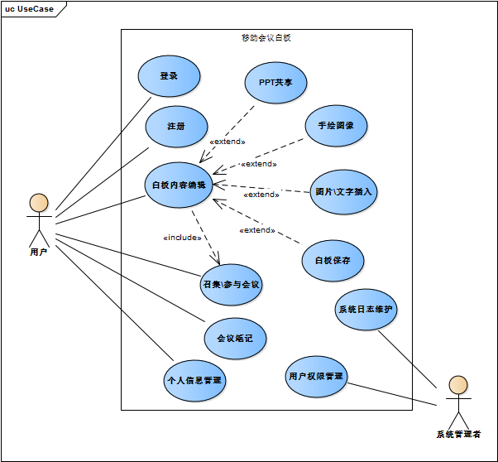

图3-1 系统功能用例图

系统用例图如图3-1所示。

图3-1所示的用例图中，包含两个参与者，即用户和系统管理者。

1. 用户：即为系统的客户端使用者。
2. 系统管理者：即为系统的运营者。

本系统的主业务功能为登录、注册、召集\参与会议、个人信息管理、会议笔记、白板内容编辑等流程，辅助功能有用户权限管理和系统日志维护。

系统的主业务流程图见图3-2和图3-3所示。

系统的辅助功能流程图见图3-4所示。

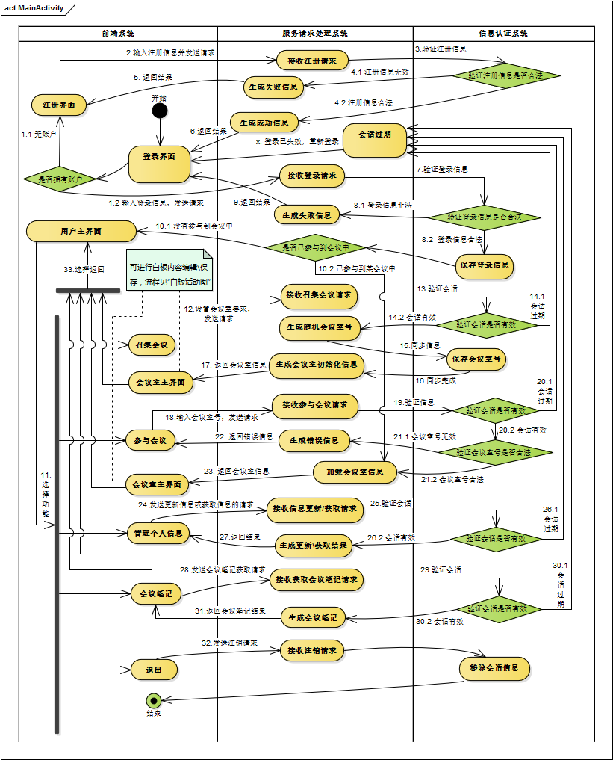

图3-2 主业务流程图（1）

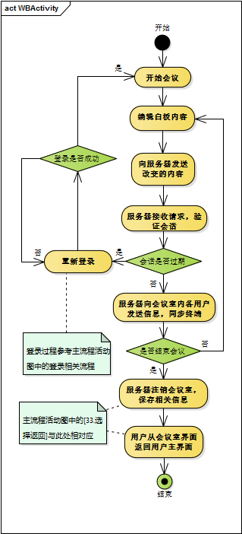

图3-3 主业务流程图（2）（会议进行流程）

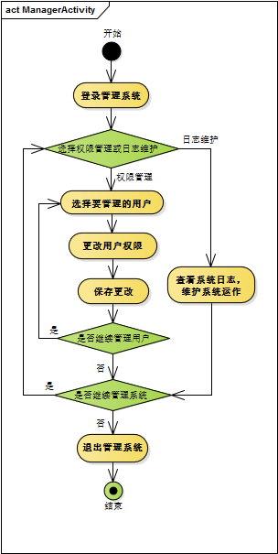

图3-4 辅助功能业务流程图

##### 功能标识

本系统的功能概述详见“3.1 功能划分”。系统的用户规范化标标识描述，见表3-1。系统的功能规范化标识，见表3-2。

|  |  |  |
| --- | --- | --- |
| 用户标识 | 用户名称 | 用户描述 |
| U1 | 用户 | 系统使用者 |
| U1.1 | 潜在用户 | 未注册的系统使用者 |
| U1.2 | 正式用户 | 已注册的系统使用者 |
| U2 | 系统管理用户 | 对系统进行管理的用户，即为系统管理者 |

表3-1 用户标识描述表

|  |  |  |  |
| --- | --- | --- | --- |
| 功能标识 | 功能名称 | 前置功能 | 用户关联 |
| F1 | 用户注册 | / | U1.1 |
| F2 | 用户登录 | F1 | U1.2 |
| F3 | 召集会议 | F1 | U1.2 |
| F4 | 参与会议 | F1 | U1.2 |
| F5 | 会议笔记 | F1 | U1.2 |
| F6 | 个人信息管理 | F1 | U1.2 |
| F7 | 白板内容编辑 | F4 / F5 | U1.2 |
| F7.1 | PPT共享 | F7 | U1.2 |
| F7.2 | 手绘图像 | F7 | U1.2 |
| F7.3 | 图片\文字插入 | F7 | U1.2 |
| F7.4 | 白板保存 | F7 | U1.2 |
| F8 | 用户权限管理 | / | U2 |
| F9 | 系统日志维护 | / | U2 |

表 3-2 系统功能标识描述表

##### 主要功能用例描述

* + 1. 用户注册

注册是用户使用相关功能的前提。潜在用户（U1.1）可以通过客户端的注册界面，填写用户名、密码等关键信息进行注册。客户端将读取用户填写的信息，传输到服务器进行注册处理，并返回处理结果。潜在用户成功注册后，即成为正式用户，并拥有相关功能的使用权限。

用户注册的活动图如图3-5所示。

用户注册用例的具体描述如下。

|  |  |
| --- | --- |
| **用例** | 用户注册（UC1） |
| **用例描述** | 潜在用户注册成为正式用户 |
| **参与者** | 潜在用户（首要） |
| **前置条件** | 参与者通过客户端访问系统 |
| **后置条件** | 系统保存合法的注册信息，开放权限；若注册信息不合法，提示用户重新输入注册信息 |
| **基本路径** | * + - 1. 参与者打开客户端       2. 参与者选择“注册”       3. 客户端显示注册界面       4. 参与者提供注册信息       5. 客户端对注册信息进行初步检查       6. 客户端提交注册信息至服务端       7. 服务端验证注册信息是否合法       8. 服务端返回注册结果       9. 客户端显示注册结果 |
| **可选或例外路径** | 5.1 参与者提供的注册信息不完整  5.1.1 客户端提示输入不完整的信息 |
| 6.1 网络状况不良好  6.1.1 客户端提示检查网络配置 |
| 7.1 注册信息不合法  7.1.1 服务端生成注册失败的结果，包含失败原因等信息  7.2 注册信息合法  7.2.1 服务端保存注册信息，开放用户权限  7.2.2 服务端生成注册成功结果 |
| 9.1 注册成功，返回登录界面  9.2 注册失败，停留在注册界面 |
| **补充说明** | 用户注册信息包括：用户名、密码、手机号。 |

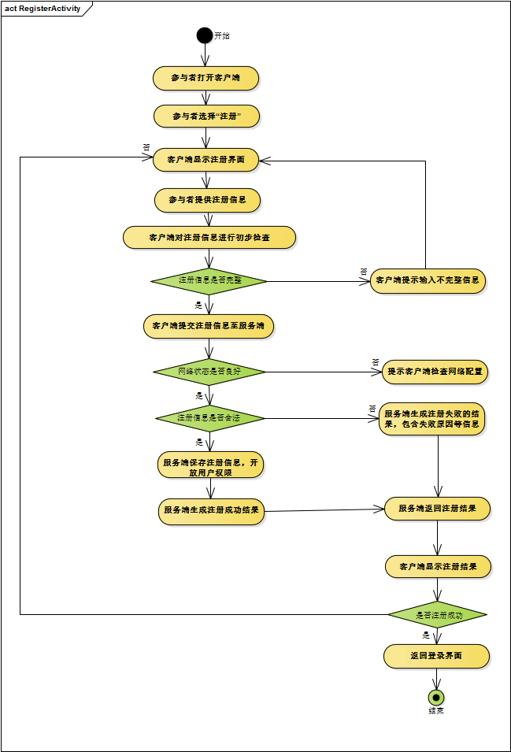

图3-5 用户注册活动图

* + 1. 用户登录

用户登录时正式用户进行使用系统提供的其他的功能的前提。用户通过在客户端提供的用户登录界面，提供用户名与密码等登录信息，向服务端提起登录请求。服务端处理来自用户的用户登录请求，验证用户名与密码等登录信息与数据库中的相关记录是否匹配，若验证成功，则服务端返回登录成功的信息；否则，返回登录失败的信息。客户端在接收到服务端的反馈后，根据验证结果更新界面，若登录成功，则客户端提示用户登录成功，并显示用户主界面；否则，客户端根据服务端发来的信息，提示用户登录失败的原因，并停留在登录界面。

用户登录的活动图如图3-6所示。

用户登录用例的具体描述如下。

|  |  |
| --- | --- |
| **用例** | 用户登录（UC2） |
| **用例描述** | 用户打开客户端，通过用户名和密码登录系统 |
| **参与者** | 正式用户（首要） |
| **前置条件** | 参与者通过客户端访问系统，并拥有用户名和密码 |
| **后置条件** | 用户登录到系统，客户端显示主界面 |
| **基本路径** | 1. 参与者打开客户端 2. 客户端显示登录界面 3. 参与者提供登录信息 4. 客户端对参与者提供的登录信息进行初步检查 5. 客户端提交登录信息到服务端 6. 服务端检验登录信息是否正确 7. 服务端返回登录结果 8. 客户端显示登录结果 |
| **可选或例外路径** | 4.1 参与者提供的登录信息不完整  4.1.1 客户端提示输入不完整的信息 |
|  | 5.1网络状况不良好  5.1.1 客户端提示检查网络配置 |
|  | 6.1 登录信息错误  6.1.1 服务端生成登录失败结果，包括失败原因  6.2 登录信息正确  6.2.1 服务端生成登录成功结果 |
|  | * 1. 登录成功，客户端显示主界面   2. 登录失败，客户端停留在登录界面 |
| **补充说明** | 1. 登录信息包括用户名和密码 2. 登录信息中的用户名可用手机号代替 |

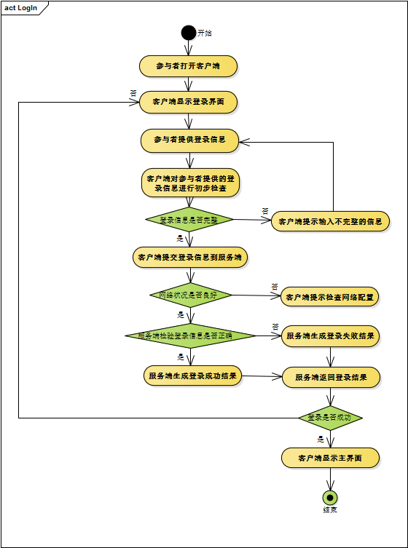

图3-6 用户登录活动图

* + 1. 召集会议

召集会议是指用户可以创建申请创建一个“虚拟会议室”，组织一场网络会议的召开。用户可以在客户端登录后，在主界面选择“召集会议”的功能，通过对“虚拟会议室”进行一些初始设定，向服务端申请创建“虚拟会议室”。服务端会为每一个“虚拟会议室”随机生成一个唯一的房间号，并维护其相关数据。其他用户可以通过这个房间号加入到会议。

召集会议的活动图如图3-7所示。

召集会议用例的具体描述如下。

|  |  |
| --- | --- |
| **用例** | 召集会议（UC3） |
| **用例描述** | 用户通过在客户端的主界面点击“召集会议”，设定初始信息，创建一个“虚拟会议室” |
| **参与者** | 正式用户（首要） |
| **前置条件** | 参与者成功登录系统，进入客户端的主界面 |
| **后置条件** | 参与者创建一个“虚拟会议室”，并进入会议室界面 |
| **基本路径** | 1. 参与者登录系统 2. 参与者在主界面选择“召集会议”功能 3. 参与者设定会议的初始信息 4. 客户端对参与者设定的初始信息进行初步检查 5. 客户端将会议初始信息发送至服务端 6. 服务端处理“召集会议”请求 7. 服务端随机生成一个“虚拟会议室”房间号 8. 服务端按照接收的初始信息设定“虚拟会议室” 9. 服务端返回创建结果 10. 客户端显示创建结果 |
| **可选或例外路径** | 4.1 参与者提供的信息不完整  4.1.1 客户端提示参与者提供完整信息 |
| 5.1 网络状况不良好  4.1.1 客户端提示检查网络配置 |
| 6.1 服务端验证会话信息  6.1.1 会话已过期  6.1.2 服务端生成请求失败结果，包含提示参与者重新登录的信息   * + 1. 跳转至“基本路径9” |
| 11.1 会话过期，客户端提示参与者重新登录   * 1. 创建成功，客户端显示会议界面   11.3 创建失败，客户端返回主界面 |
| **补充说明** | 1. 会议室初始信息包括：进入密码（可为空），最大人数限制，会议名称等 |

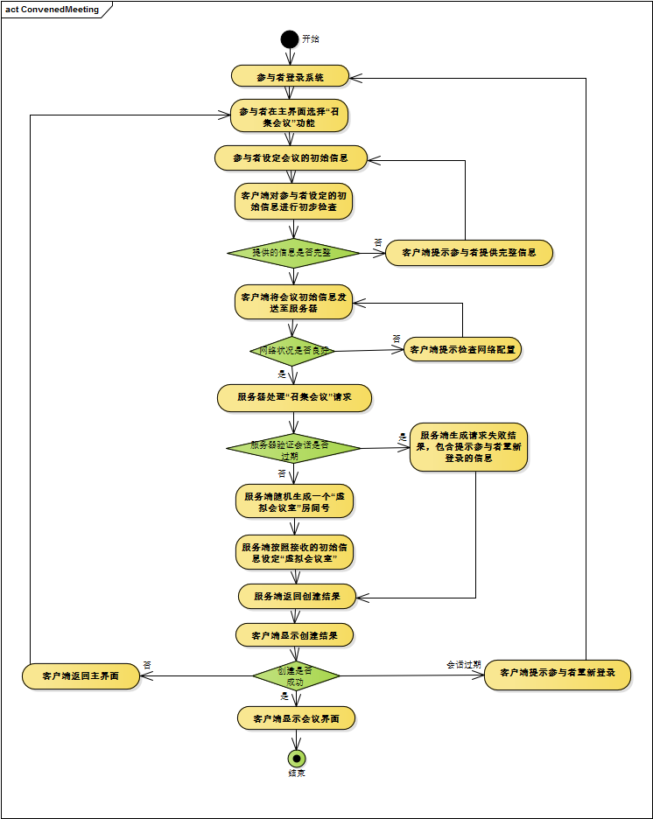

图3-7 召集会议活动图

* + 1. 参与会议

参与会议是指用户可以加入到已有的会议中。用户在客户端登录后，可以在主界面选择“参与会议”功能，通过输入房间号和密码（可以为空），向服务端提起加入会议的请求。服务端接到请求后，验证房间号是否存在，若房间存在密码，还需验证房间号与密码是否匹配。若验证失败，服务端会想客户端反馈验证失败的结果，客户端向用户提示验证失败的原因；若验证成功，服务端加载“虚拟会议室”的信息，并发送给客户端，客户端在接收到成功信息后，根据收到的信息，显示、初始化会议室界面。

参与会议的活动图如图3-8所示。

参与会议用例的具体描述如下。

|  |  |
| --- | --- |
| **用例** | 参与会议（UC4） |
| **用例描述** | 用户通过在客户端的主界面点击“参与会议”，输入“虚拟会议室”房间号以及相应密码（可能为空），进入一个“虚拟会议室”，参与会议 |
| **参与者** | 正式用户（首要） |
| **前置条件** | 参与者成功登录系统，进入客户端的主界面 |
| **后置条件** | 参与者进入一个“虚拟会议室”，并进入会议室界面 |
| **基本路径** | 1. 参与者登录系统 2. 参与者在主界面选择“参与会议”功能 3. 参与者提供会议室入口信息 4. 客户端对参与者提供的会议室入口信息进行初步检查 5. 客户端将会议室入口信息发送至服务端 6. 服务端处理“参与会议”请求 7. 服务端验证会议室入口信息 8. 服务端返回创建结果 9. 客户端显示创建结果 |
| **可选或例外路径** | 4.1 参与者提供的入口信息不完整  4.1.1 客户端提示参与者输入完整的入口信息 |
| 5.1 网络状况不良好  5.1.1 客户端提示检查网络配置 |
| 6.1 服务端验证会话信息   * + 1. 会话已过期     2. 服务端生成请求失败结果，包含提示参与者重新登录的信息     3. 跳转至“基本路径8” |
| 7.1 会议室入口信息错误  7.1.1 服务端生成请求失败结果，包含失败原因等信息  7.2 会议室入口信息正确  7.2.1 服务端加载会议室信息  7.2.2 服务端生成请求成功结果 |
| * 1. 会话过期，客户端提示参与者重新登录   2. 参与成功，客户端显示会议界面   3. 参与失败，客户端返回主界面 |
| **补充说明** | 1. 会议室入口信息包括：会议室房间号和密码（可能为空） |

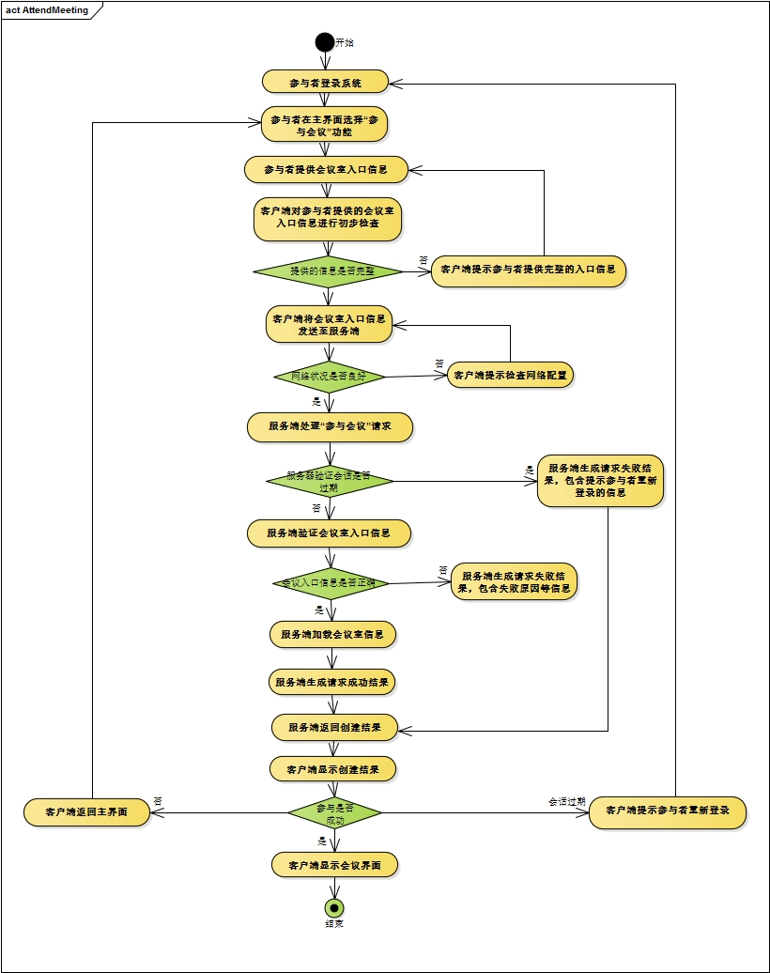

图3-8 参与会议活动图

* + 1. 会议笔记

会议笔记是指用户可以获取某一次会议的笔记初稿。服务端会保存每次会议的相关信息，包括参与用户、白板内容等。然后，服务端的应用程序会在每次会议结束后，根据这些信息，生成一个会议笔记初稿文件。用户可以通过客户端登录系统后，在主界面选择“会议笔记”功能，选择要获取的会议，向服务端提起“获取会议笔记”的请求。服务端收到请求后，会查询相关的文件资源，然后将其发送给客户端。用户通过客户端接收到文件后，可以对其进行编辑。

会议笔记的活动图如图3-9所示。

会议笔记用例具体描述如如下。

|  |  |
| --- | --- |
| **用例** | 会议笔记（UC5） |
| **用例描述** | 用户通过在客户端的主界面选择“会议笔记”功能，选定某次已完成的会议，从服务端获取由系统根据白板内容整理的会议笔记初稿。 |
| **参与者** | 正式用户（首要） |
| **前置条件** | 参与者成功登录系统，进入客户端的主界面 |
| **后置条件** | 参与者获取会议笔记初稿文档 |
| **基本路径** | 1. 参与者登录系统 2. 参与者在主界面选择“会议笔记”功能 3. 参与者选择要获取“会议笔记”的会议 4. 客户端将获取会议笔记的请求发送至服务端 5. 服务端处理“获取会议笔记”的请求 6. 服务端查询相应的会议笔记初稿的文件 7. 服务端返回请求处理结果 8. 客户端显示请求处理结果 |
| **可选或例外路径** | 4.1 网络状况不良好  4.1.1 客户端提示检查网络配置 |
| 5.1 服务端验证会话信息  5.1.1 会话已过期  5.1.2 服务端生成请求失败结果，包含提示参与者重新登录的信息  5.1.3 跳转至“基本路径7” |
| 6.1 查询文件出错  7.1.1 服务端生成请求失败结果，包含失败原因等信息  6.2 查询文件成功  6.2.1 服务端开放下载资源  6.2.2 服务端生成请求成功结果 |
| * 1. 会话过期，客户端提示参与者重新登录   2. 参与成功，客户端显示会议界面   3. 参与失败，客户端返回主界面 |
| **补充说明** | 无 |

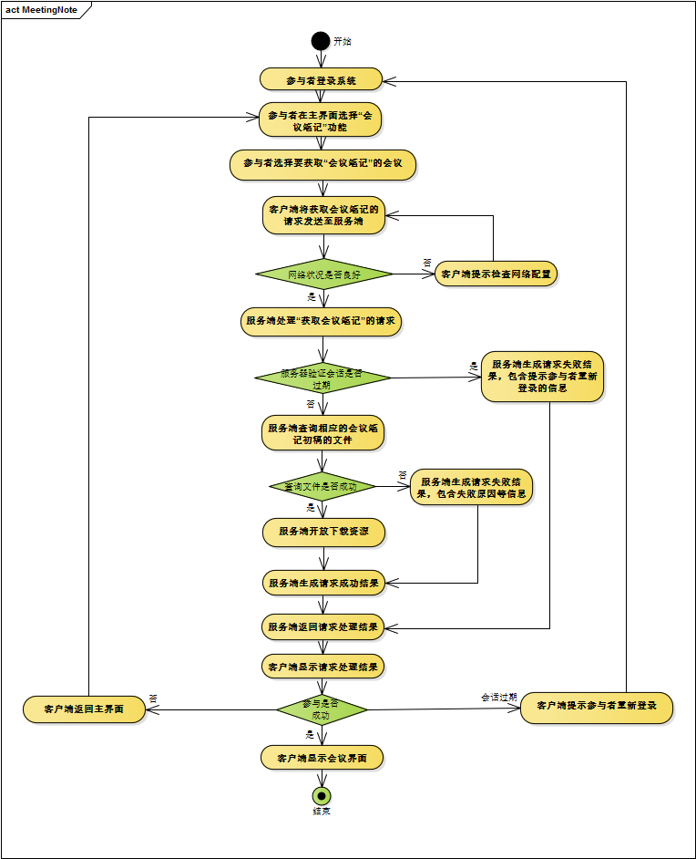

图3-9 会议笔记活动图

* + 1. 个人信息管理

个人信息管理是指用户可以对个人的各类信息进行管理。用户的个人信息包括用户名、密码、手机号、历史会议记录、昵称、头像等。用户通过客户端登录后，可以在主界面选择个人信息管理功能，进入个人信息管理界面。用户可以在个人信息管理界面，查看自己的个人信息，并且可以对密码、昵称、头像等信息进行修改。

个人信息管理的基本活动图如图3-10所示。

个人信息管理用例具体描述如下。

|  |  |
| --- | --- |
| **用例** | 个人信息管理（UC6） |
| **用例描述** | 用户通过在客户端的主界面选择“个人信息管理”功能，查看个人信息，并可以进行管理。 |
| **参与者** | 正式用户（首要） |
| **前置条件** | 参与者成功登录系统，进入客户端的主界面 |
| **后置条件** | 参与者管理个人信息 |
| **基本路径** | 1. 参与者登录系统 2. 参与者在主界面选择“个人信息管理”功能 3. 客户端显示“个人信息管理”界面 4. 参与者查看个人信息，并进行管理 5. 参与者选择退出个人信息管理界面 |
| **可选或例外路径** | * 1. 参与者选择更新某项信息   4.1.1 客户端对参与者提供的更新信息做初步检验  4.1.2 客户端向服务端发送用户信息更新请求  4.1.3 服务端处理用户信息更新请求  4.1.4 服务端对需要更新的信息进行检验  4.1.5 服务端返回用户信息更新请求处理结果  4.1.6 客户端显示用户信息更新请求处理结果 |
| 4.1.2.1 服务端验证会话信息  a. 会话已过期  b. 服务端生成请求失败结果，包含提示参与者重新登录的信息  c. 跳转至“可选或例外路径4.1.6” |
| 4.1.4.1 更新信息不合法  a. 服务端生成请求失败结果，包含失败原因等信息  4.1.4.2 更新信息合法  b. 服务端生成用户信息更新成功结果 |
| 4.1.6.1 会话过期，客户端提示参与者重新登录  4.1.6.2 更新成功，客户端更新个人信息界面  4.1.6.3 更新失败，客户端提示失败信息 |
| **补充说明** | 1. 参与者可以管理的个人信息包括：昵称查看与修改、密码修改、邮箱修改、手机号修改、头像修改、会议记录查询等。 |

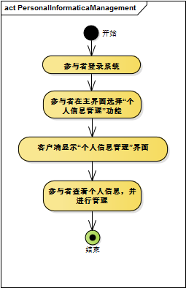

图3-10 个人信息管理基本活动图

* + 1. 白板内容编辑

白板内容编辑是指用户可以在客户端提供的白板界面，对白板的内容进行编辑，并且实现共享。用户通过客户端登录系统，并进入到一个“虚拟会议室”后，会议室界面上将包含一个白板，以及一些编辑的工具，如铅笔、调色盘、橡皮擦等等。用户可以通过手势、触屏操作，在白板上进行图像绘制、图像插入、文字插入等操作，同时，用户还可以通过滑动，切换至PPT界面，从而实现PPT的共享。用户可以保存白板的内容，并二次加载及编辑。

用户在对白板内容进行编辑时，客户端会向服务端发送白板内容更新请求。服务端接收到请求后，会更新其维持的会议室信息，并且，将更新内容同步发送给同一会议室中的其他用户，从而实现共享。

白板内容编辑的活动图如图3-11所示。

白板内容编辑用例具体描述如下。

|  |  |
| --- | --- |
| **用例** | 白板内容编辑（UC7） |
| **用例描述** | 用户通过客户端，进入“虚拟会议室”界面后，可以对白板内容进行编辑，实现白板内容共享 |
| **参与者** | 正式用户（首要） |
| **前置条件** | 用户通过客户端登录进入主界面，并进入“虚拟会议室”界面，会议已开始 |
| **后置条件** | 白板内容变更，并实现共享 |
| **基本路径** | 1. 参与者登录系统 2. 参与者在主界面选择“参与会议”或“召集会议”功能进入会议室界面 3. 参与者通过手势、触屏操作，在白板上进行内容编辑 4. 客户端发送白板内容更新请求至服务端 5. 服务端处理“白板内容更新”请求 6. 服务端向同一会议室内其他用户发送更新信息 7. 其他用户的客户端同步更新白板内容，并向服务端反馈更新结果信息 8. 服务端返回请求处理结果 9. 客户端显示请求处理结果 |
| **可选或例外路径** | 4.1 网络状况不良好  4.1.1 客户端提示检查网络配置 |
| 5.1 服务端验证会话信息  5.1.1 会话已过期  5.1.2 服务端生成请求失败结果，包含提示参与者重新登录的信息  5.1.3 跳转至“基本路径8” |
| 7.1 服务端接收到来自某客户端的更新成功的反馈  7.1.1 服务端同步该用户的各项信息  7.2 服务端收到来自某客户端的更新失败的反馈 |
| 9.1 会话过期，客户端提示参与者重新登录  9.2 请求处理成功  9.3 请求处理失败，客户端提示失败信息 |
| **包含** | 召集会议（UC3）或参与会议（UC4） |
| **扩展点** | 3.1 PPT共享（UC9）  3.2 手绘图像（UC10）  3.3 图像/文字插入（UC11）  3.4 白板保存（UC12） |

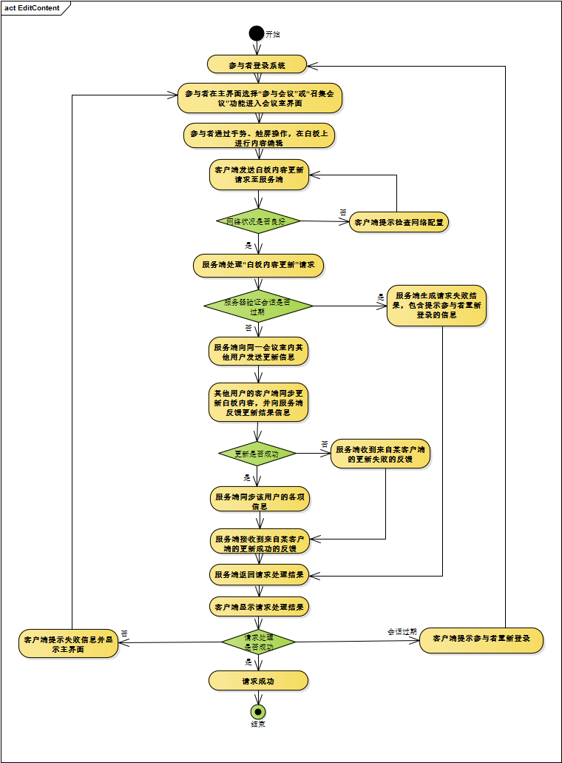

图3-11 白板内容编辑活动图

* + 1. 用户权限管理

用户权限管理是系统管理者的专用功能之一。系统管理者是指系统的运营维护者。系统管理者可以通过服务端管理系统，管理用户的权限，包括查询用户的权限信息，更改用户的权限等。

用户权限管理的活动图如图3-12所示。

用户权限管理用例具体描述如下。

|  |  |
| --- | --- |
| **用例** | 用户权限管理（UC8） |
| **用例描述** | 系统管理者可以通过登录服务端管理系统查看、更改用户的权限 |
| **参与者** | 系统管理者（首要） |
| **前置条件** | 系统管理者登录服务端管理系统 |
| **后置条件** | 系统管理者查看、更改用户的权限 |
| **基本路径** | 1. 参与者登录服务端管理系统 2. 参与者选择查询用户权限 3. 参与者管理用户的权限 |
| **可选或例外路径** | * 1. 参与者修改用户权限   3.1.1 服务端管理系统向服务端发送用户权限修改请求  3.1.2 服务端处理用户权限修改请求  3.1.3 服务端返回处理结果  3.1.4 服务端管理系统提示处理结果 |
| **补充说明** | 无 |

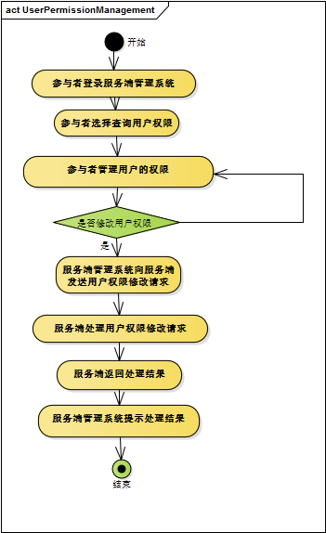

图3-12 用户权限管理活动图

* + 1. 系统日志维护

系统日志维护是用户权限管理是系统管理者的专用功能之一。系统管理者是指系统的运营维护者。系统管理者可以通过服务端管理系统，查看系统的日志，对其进行必要的分析，维护系统的正常运作。

系统日志维护用例的具体描述如下。

|  |  |
| --- | --- |
| **用例** | 系统日志维护（UC9） |
| **用例描述** | 系统管理者可以登录服务端管理系统，查看系统日志 |
| **参与者** | 系统管理者（首要） |
| **前置条件** | 系统管理者登录服务端管理系统 |
| **后置条件** | 系统管理者查看系统运行日志 |
| **基本路径** | 1. 参与者登录服务端管理系统 2. 参与者查询系统运行日志 |

### 外部接口需求

##### 用户接口

用户接口主要包括终端使用用户和系统管理者用户的接口。

对于终端使用用户，应提供友好的、易用的、美观的GUI操作接口，从而提高用户体验，提高软件的推广度。

对于系统管理者用户的接口，可以适当简单，方便管理者操作即可。

终端使用用户的主要界面如图4-1，图4-2和图4-3所示。其中，图4-1是登录界面，图4-2是注册界面，图4-3是主界面。

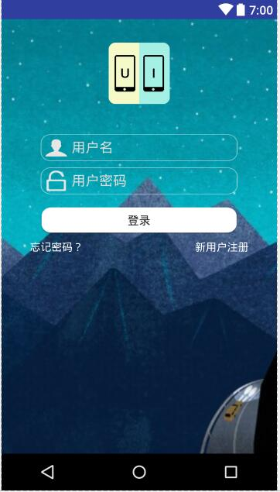 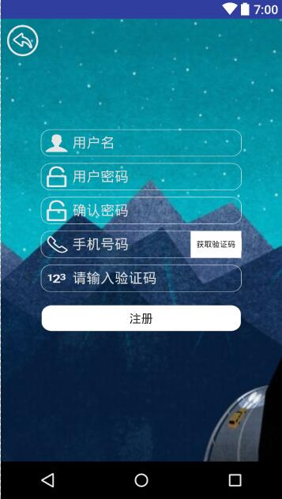

图4-2 注册界面人机接口

图4-1 登录界面人机接口



图4-3 主界面人机接口

##### 通信接口

客户端与服务器之间通过网络通信进行传输，主要使用Http协议、TCP/IP协议等。

### 质量属性需求

##### 可用性需求

系统必须保证达到高可用性，在非正常环境和情景下，保证用户仍能正常进行操作。同时，站在用户的角度充分考虑，保证用户的操作简单，保证较少的用户理解出错和操作出错，保证用户能在最短的时间内学会操作。

##### 安全性需求

提高系统的安全性。系统应向授权用户提供服务，阻止非授权用户使用，同时，系统需保证足够强的防御措施，阻止恶意攻击。系统还需保证用户的隐私安全，防止隐私泄露。

##### 性能需求

系统的平均响应时间需要在用户的可接受范围内，保证在网络情况良好的情况下，提供足够快的用户响应。提高吞吐量，保证多用户可以正常使用系统。

##### 可移植性需求

系统的服务端采用Java进行开发，保证在各操作系统平台上可以兼容。

##### 可修改性需求

系统需保证可修改性，易于拓展和维护。

### 其他需求

##### 国际化

系统需要支持中文和英文两种语言，以保证其国际化需求。

##### 验收准则

系统验收时，会对本需求说明书中的功能需求与非功能需求进行测试。